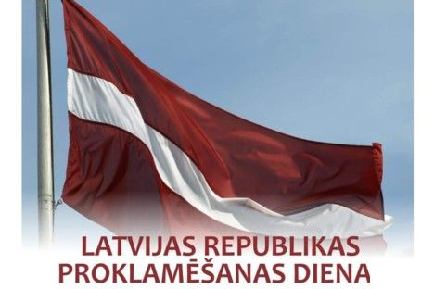
Ik gadu 18.novembra priekšvakarā domājam par mūsu valsti un vēlam tai labu. Tā ir diena, kad mēs sakām paldies un uzgavilējam tiem cilvēkiem, kuri uzdrošinājās. 1918. gadā uzdrošinājās vairāk kā jebkad mēs visi kopā, jo viņu darba auglis ir Latvija un mums 18.novembris ir svētki.
Svētki uzrunā un atgādina, ka bez mīlestības uz savu zemi, tautu, tās vēsturi, tagadni un nākotni visa gada garumā to labo sasniegt nav iespējams. Ja nav mīlestības, ja nav citu labo lietu, kas no tās izriet, tad vietā nāk ļaunums, skaudība, varaskāre. Tad mūsu zeme kļūst tikai par resursu avotu, ko vieniem nav žēl iztirgot un citiem nav žēl to pamest.
Mīlestības trauku varam piepildīt, no trauka izņemot naidu, patmīlu un iekāri. Tikai tā šajā traukā tiek atbrīvota vieta īstai mīlestībai, ko dodam savai skolai un kas varbūt tikai pēc daudziem gadiem pie mums atgriežas ar kādu klusu paldies vai siltu skatienu.
Pamatu pamatā visam ir cilvēks un skolas uzdevums ir veidot brīnišķīgus cilvēkus, kuriem ir mīlestībai atvērtas sirdis, jo tieši tādi cilvēki tiks pamanīti un novērtēti ne tikai novadā un valstī, bet visā pasaulē.
Esmu lepna, ka manā skolā ir tieši šādi pedagogi un šādi skolēni, līdzās ir palīgi un atbalstītāji pašvaldībā. Arī turpmāk mēs turpināsim mīlēt, cerēt, gaidīt! Un mums būs.

Darīsim katrs tik, cik ir mūsu spēkos! Negaidot un neprasot, bet radot un dodot. Un tas nebūs maz.
2012.gada 16.novembrī Riebiņu vidusskolas direktore Ineta Anspoka

